Rapport de Projet Graphe et Algorithme



Professeur :

M.Elbaz Mounir

Participants :

Belhadj Mohamed Anisse

Meyer Mathieu

Scherrer Xavier

1. Introduction

Pour notre matière de Graphe et Algorithme en cursus licence 3 informatique il nous a été demandé par notre Professeur M.Elbaz Mounir de travailler sur un projet qui consiste à faire un programme qui nous permet de dessiner un graphe et de lui appliquer divers algorithmes.

Nous avons choisi d’utilisé le langage informatique java pour ce projet puisque nous l’utilisons dans plusieurs autres matières

2.Membres du Projet

Belhadj Mohamed Anisse :Étudiant en 3ème année de licence informatique à l’uha.

Meyer Mathieu :Étudiant en 3ème année de licence informatique à l’uha.

Permangant Mathias :Étudiant en 3ème année de licence informatique à l’uha.

Scherrer Xavier : Étudiant en 3ème année de licence informatique à l’uha.(chef de Projet)

3.Diagramme de classe initial

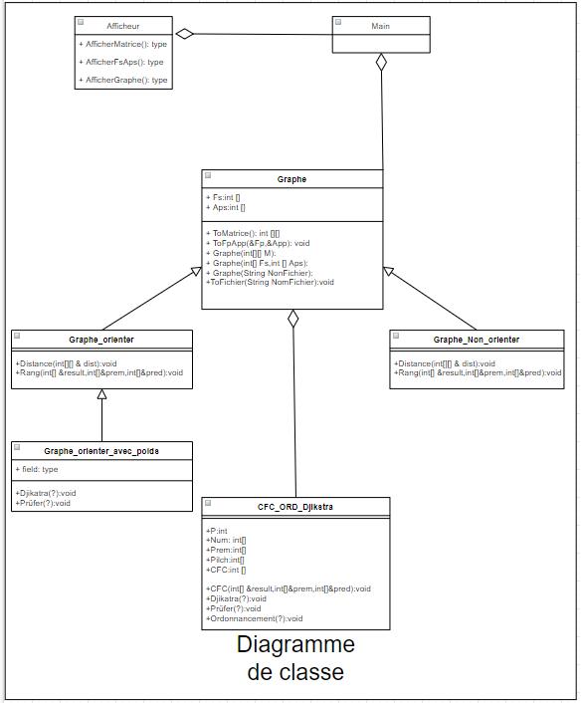

4.Diagramme de classe final

Répartition des taches

Belhadj Mohamed Anisse : création du diagramme de classe

Meyer Mathieu : Rédaction du rapport

Permangant Mathias :

Scherrer Xavier : Rédaction du rapport, écriture des méthodes codage et décodage de Prufer, création du diagramme de classe, fournisseur de code en c++

Méthodes

Dépiler : méthode servant à dépiler une pile c’est-à-dire enlever la dernière valeur de la pile donnée en paramètre.

Empiler : méthode servant à empiler une pile c’est-à-dire ajouter une valeur à la fin de la pile donnée en paramètre.

PileVide : méthode servant à savoir si la pile donnée en paramètre est vide ou non.

codage_prufer :méthode appliquant le codage l’algorithme de Prufer.

decodage_prufer :méthode appliquant le décodage l’algorithme de Prufer.

Rang : méthode retournant le rang de chaque sommet du graphe

Dijkstra : méthode appliquant l’algorithme de Dijkstra.

Ordonnancement : méthode appliquant l’algorithme d’Ordonnancement.

Distance : méthode créant la matrice des distances d’un graphe.

Fs[] : le tableau fs.

Aps[] : le tableau aps.

Num[]:le tableau Num.

Prem[]:le tableau Prem.

Pilch[]:le tableau Pilch.

CFC[]:le tableau CFC.

CFC():méthode créant le tableau CFC

afficheFsAps : méthode affichant les tableaux fa et aps.

afficheGraphe : méthode affichant le Graphe demandé.

afficheMatrice : méthode affichant la Matrice demandé.

Graphe(int[]fs,int[]aps) : méthode créant un graphe à partir des tableaux fa et aps.

Graphe(int[][]M) : méthode créant à partir d’une matrice M

Graphe(String nomfichier) : méthode créant à partir d’un fichier passé en paramètre.

ToMatrice : Méthode modifiant la matrice passée en paramètre.

ToFpApp : Méthode modifiant les tableaux passés en paramètre.

ToFichier : Méthode modifiant le fichier passé en paramètre.

Outils Utilisés

Microsoft Word : Pour rédiger le rapport

Microsoft PowerPoint : Pour faire le diaporama

éclipse:logiciel permettant de coder en java

Github : pour se partager les fichiers du projets

Discord : pour discuter et se répartir les taches

Problèmes rencontrés

Conclusion